ANEX 6

DISSENY D’UN CPD



Daniel Santiago Tabares Romero

Josep catá CASTILLO



Contingut

DISSENY FÍSIC DEL CPD 2

1. Esquema del CPD i distribució per sales, racks i justificació 2

2. Disseny i justificació del sistema de refrigeració 3

3. Disseny i justificació sistema elèctric i redundància 4

4. Disseny i justificació dels proveïdors d’internet 5

5. Disseny i justificació de cablatge de xarxa 5

6. Comunicació entre racks: sistema TOR 6

7. Distribució dels dispositius dins dels racks 7

8. Pressupost del material i hores de manteniment 8

SISTEMES DE SEGURETAT 11

1. Disseny del sistema de seguretat informàtica 11

2. Redundància entre commutadors (STP, LACP) 11

3. Comprovació de la redundància 11

**Instal·lació i Configuració Inicial** 12

**Instal·lació de Snort** 12

**Configuració de Snort** 13

**Simulació d'Atacs des de Kali Linux** 17

Conclusió Final 22

Possibles millores 22

Webgrafia 23

# DISSENY FÍSIC DEL CPD

## 1. Esquema del CPD i distribució per sales, racks i justificació

He decidit distribuir el CPD en dues sales diferenciades: una per als servidors i una altra per a comunicacions. Aquesta separació millora l’organització, facilita el manteniment i minimitza possibles problemes tèrmics o elèctrics.  
  
Sala 1: Armari de comunicacions  
Contindrà els patch panels, switches d'accés i el firewall principal.  
  
Sala 2: Armari de servidors  
Contindrà els servidors físics, un switch d'alta capacitat per al core, i un SAI dedicat.  
  
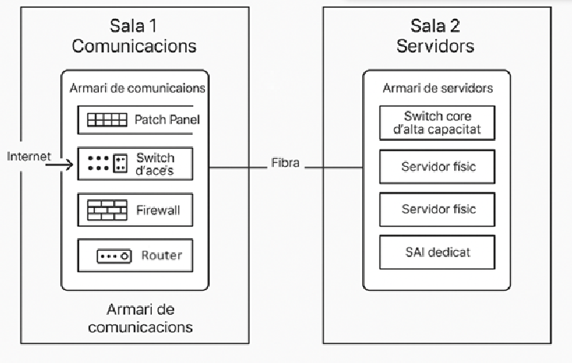

## 2. Disseny i justificació del sistema de refrigeració

He optat per un sistema de refrigeració en fred i calent (hot aisle / cold aisle), ja que optimitza el flux d’aire i millora el rendiment energètic.  
  
- Aires condicionats de precisió (2 unitats N+1)  
- Flux d’aire frontal als equips i extracció posterior  
  
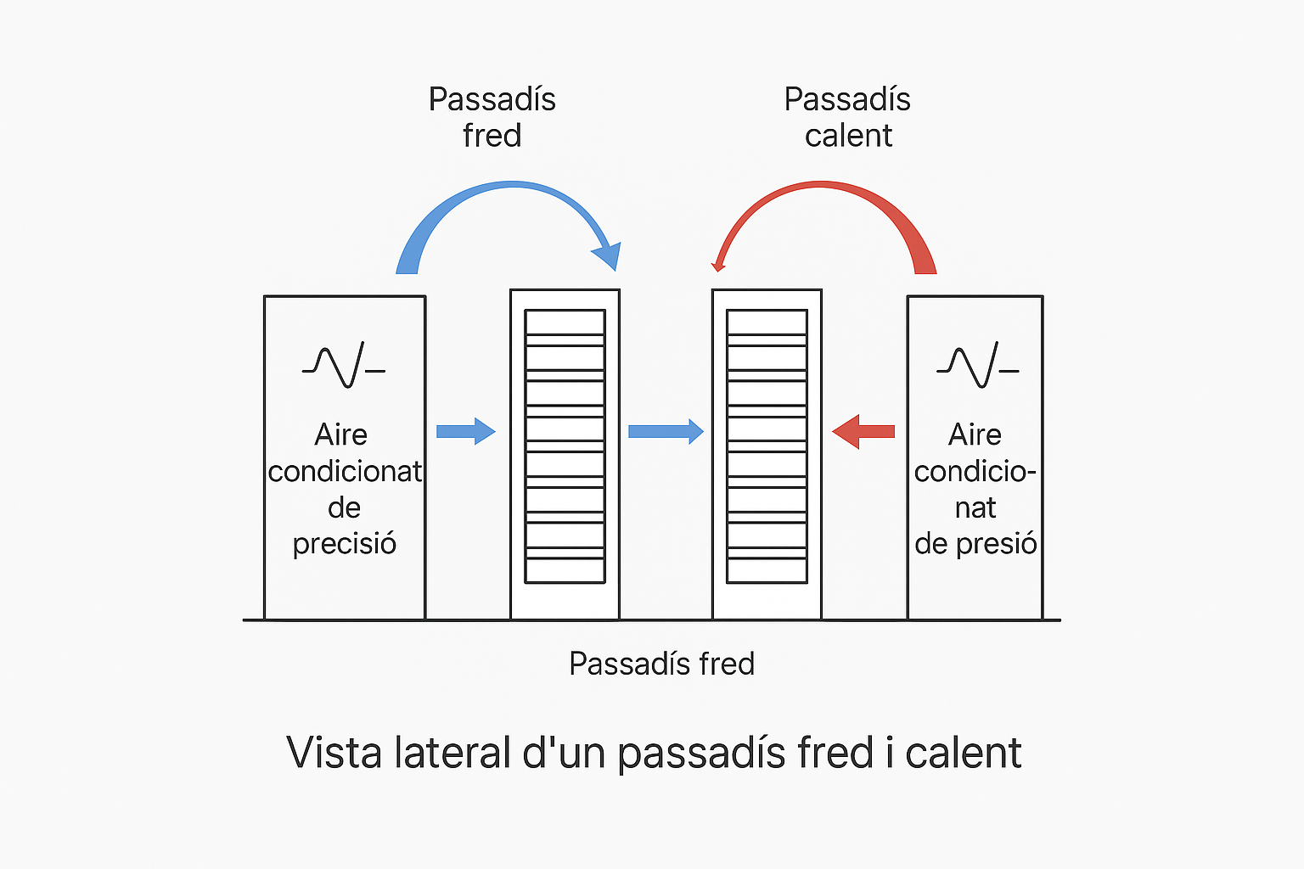

## 3. Disseny i justificació sistema elèctric i redundància

El CPD tindrà dues línies elèctriques independents de proveïdors diferents. A més, s’incorpora:  
  
- SAI per garantir continuïtat en talls curts  
- Grup electrogen per fallades llargues  
- Quadre STS per bascular entre línies  
  
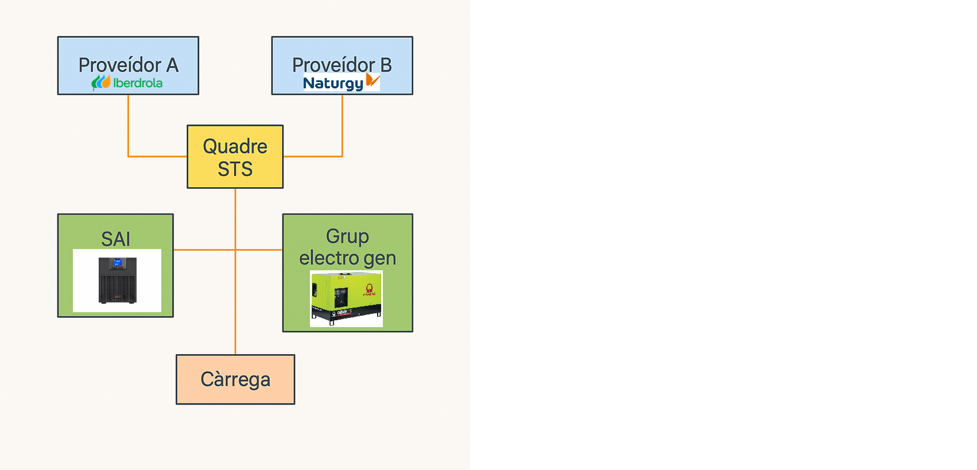

## 4. Disseny i justificació dels proveïdors d’internet

He escollit dos ISPs: Movistar i Orange, amb connexió per fibra òptica (FTTH) a 1 Gbps cadascun. L’equilibri i failover es gestionarà via BGP i VRRP.



## 5. Disseny i justificació de cablatge de xarxa

- Cablejat estructurat amb CAT6A i fibra multimode OM4

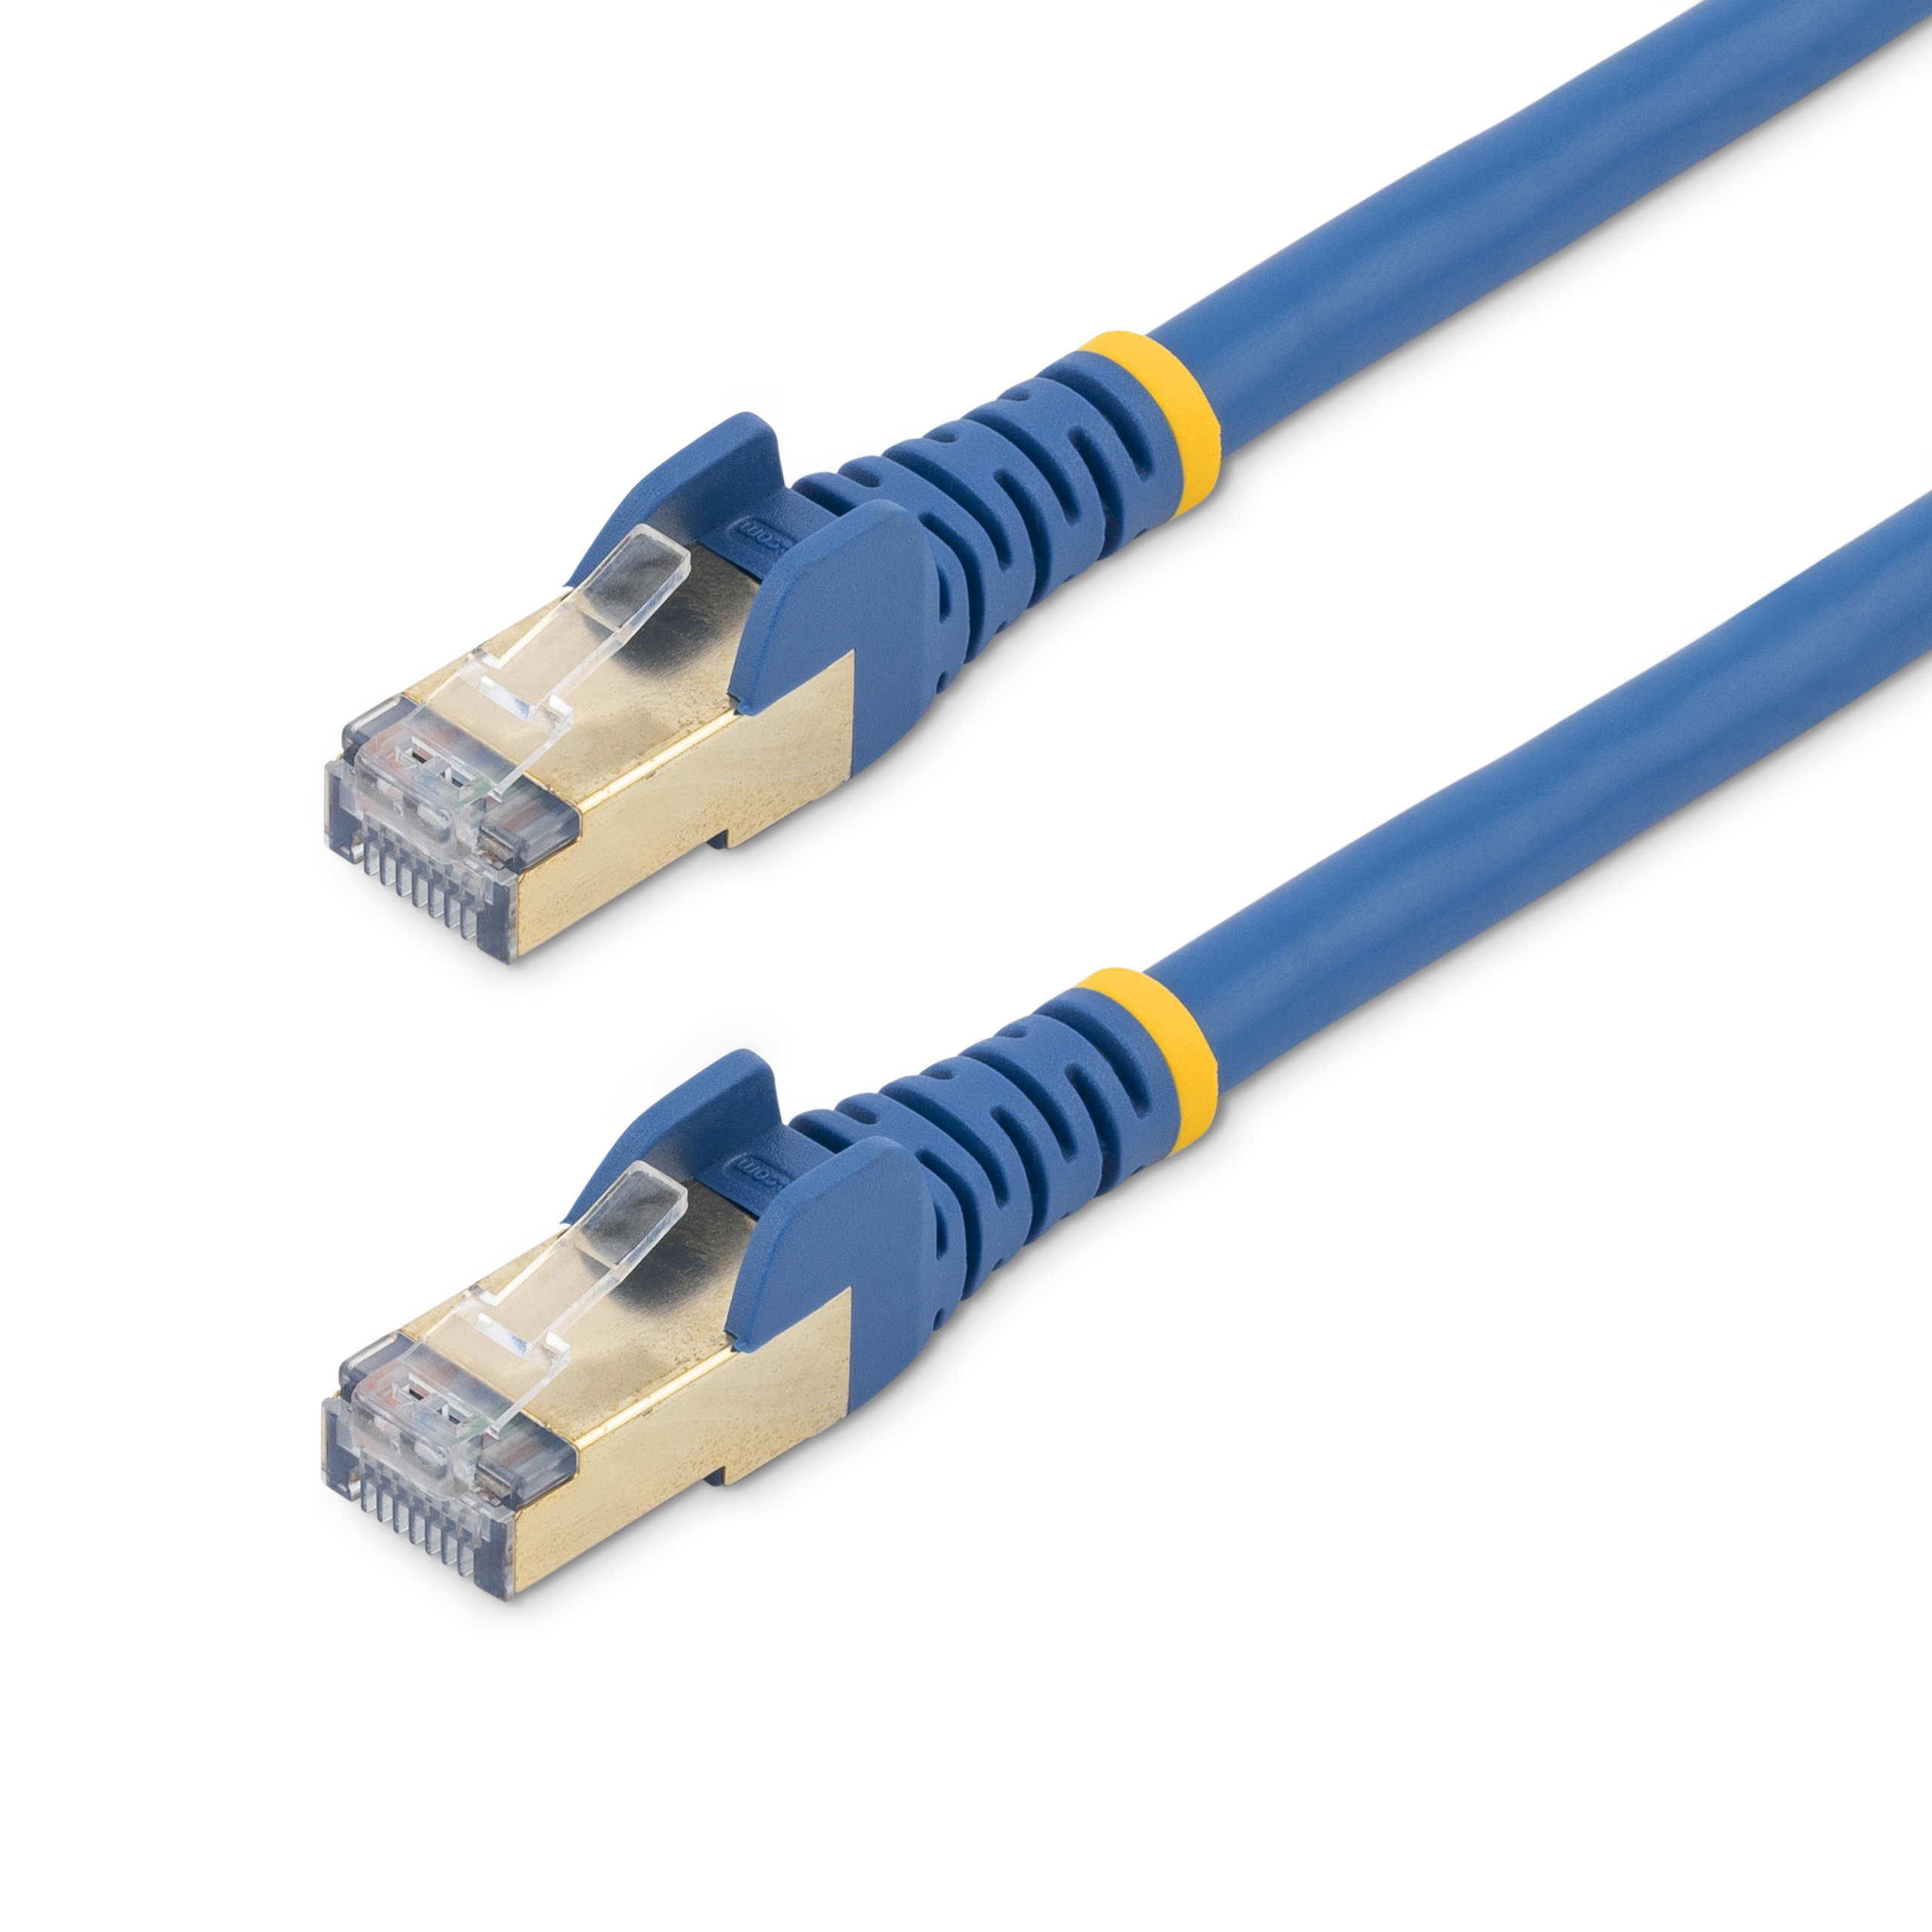 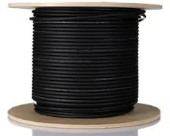

<https://es.rs-online.com/web/p/cables-ethernet/2305557>

<https://es.rs-online.com/web/p/cables-de-fibra-optica/2149635?cm_mmc=ES-PLA-DS3A-_-google-_-CSS_ES_ES_Pmax_CatchAll-_--_-2149635&matchtype=&&gad_source=1&gbraid=0AAAAADkeWNPfe7RP0JTJp0GI2scRZmRNf&gclid=Cj0KCQjw5azABhD1ARIsAA0WFUGAGeJTVFCYyIabvF4i3HVtGHPl0jG1dxu1BjSD-vpDwEnmGzpuZvMaAmSvEALw_wcB&gclsrc=aw.ds>  
- Etiquetat i agrupació segons estàndards TIA-568

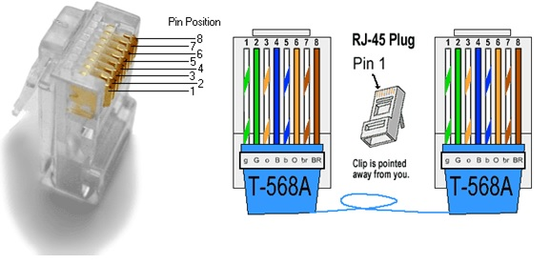  
- Canalitzacions per sostre tècnic i passarel·les

## 6. Comunicació entre racks: sistema TOR

He optat per distribució TOR (Top of Rack), ja que facilita el manteniment i redueix la longitud de cables.  
  
- Cada rack té un switch TOR que es connecta a un core central  
- Menys cablejat entre racks  
  
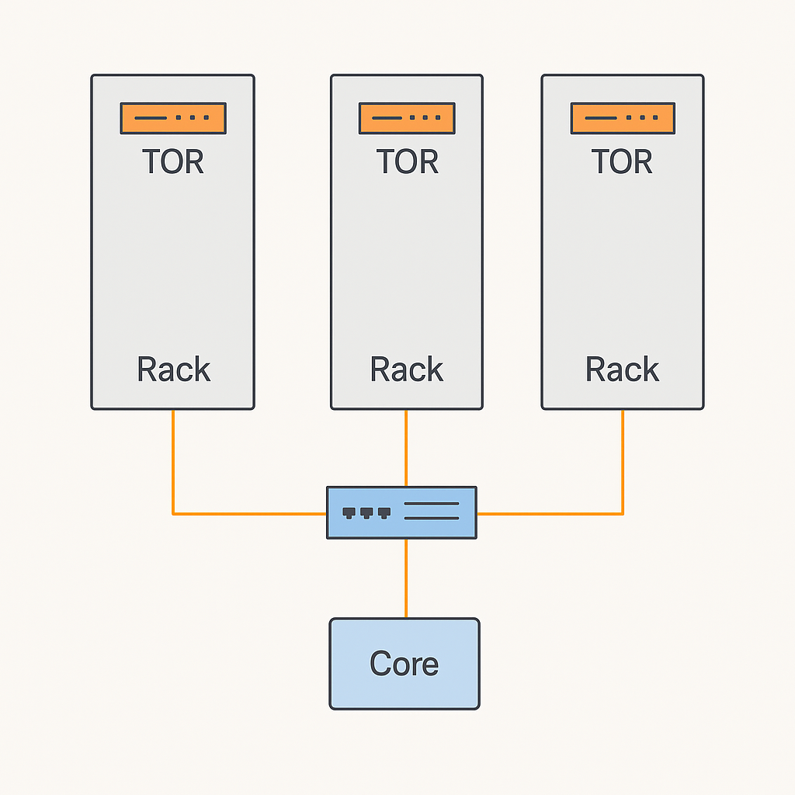

## 7. Distribució dels dispositius dins dels racks

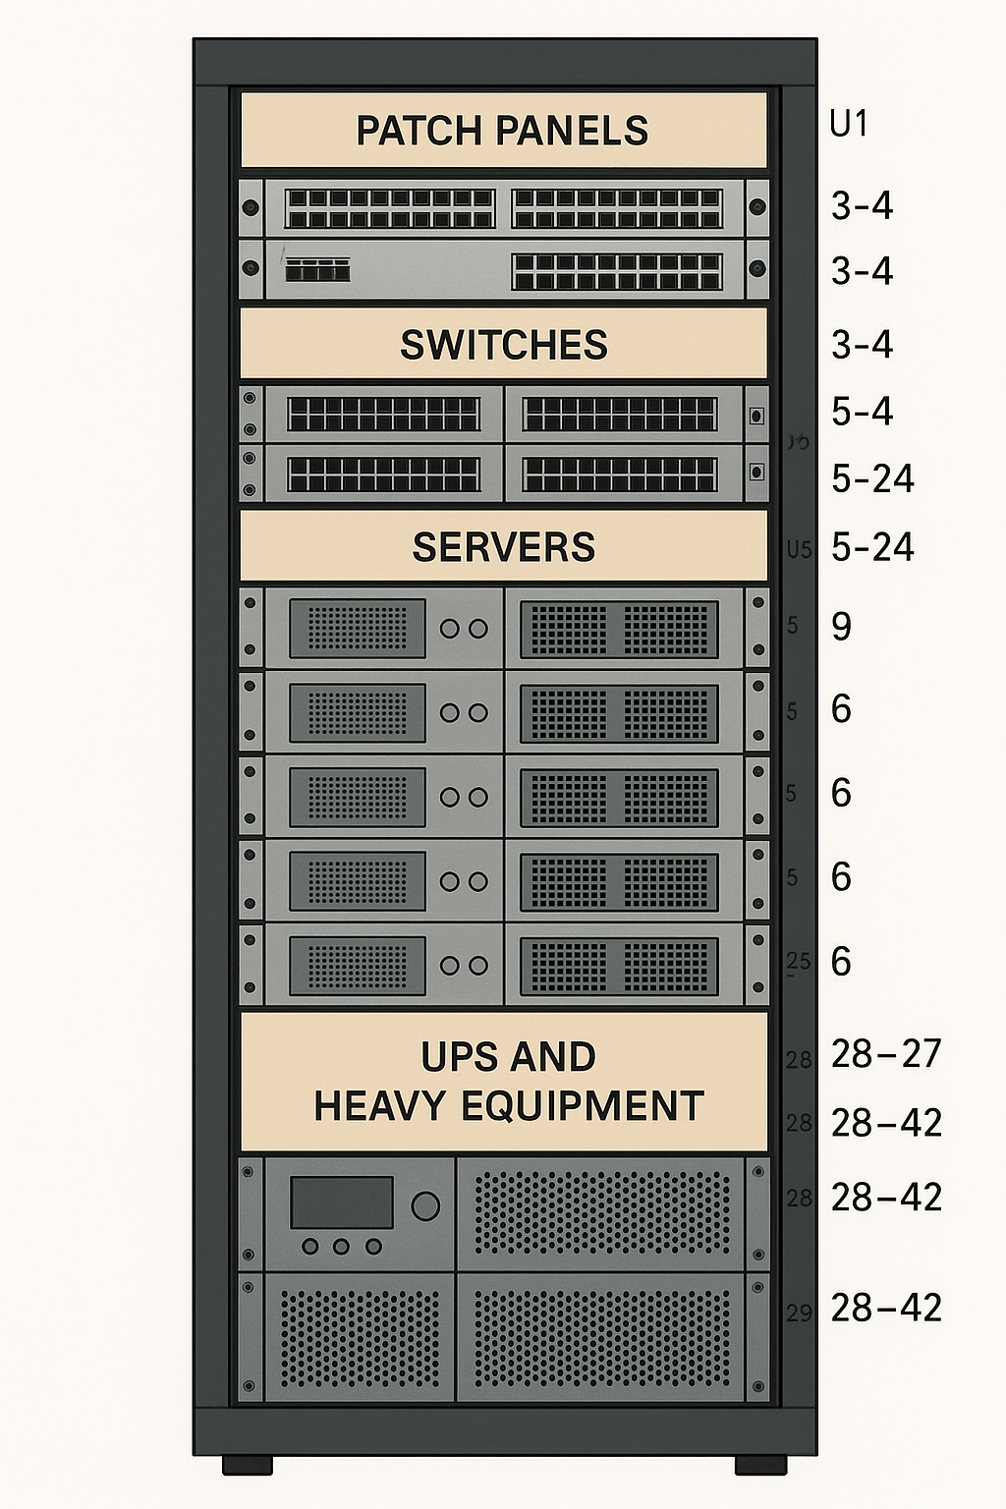He seguit aquesta distribució:  
- A dalt: patch panels i switches  
- Al mig: servidors  
- A baix: SAI i equips pesants

## 8. Pressupost del material i hores de manteniment

Després d’analitzar les necessitats del meu CPD, he fet una busqueda dels components físics, sistemes de suport i serveis de manteniment.

**Sistema Elèctric i Redundància**

• SAI – APC Smart-UPS SRT 3000VA RM 230V  
Preu: 2.541,53 €  
https://www.amazon.com/-/es/APC-SRT3000RMXLI-Smart-UPS-3000VA-230V/dp/B01M30EJCD  
  
• Grup electrogen – Pramac GSW22P 22kVA (dièsel)  
Preu estimat: 11.900 €  
https://www.technikboerse.com/es/view/maquina-nueva/generador/11015402/pramac-gsw22p.html?dp_ref=lp_search_org  
  
• Quadre STS (Static Transfer Switch)  
Preu estimat: 2.000 € 8

**Refrigeració**

• Aire condicionat de precisió (N+1)  
Preu per unitat: 6.000 €  
https://www.climaveneta.com/en

**Equipament de Racks i Xarxa**

• Rack 42U – 950 €  
https://www.pccomponentes.com/startechcom-armario-rack-servidor-42u-750-mm-x-1000-mm  
  
• Switch TOR Aruba – 369 €  
https://www.pccomponentes.com/aruba-instant-on-1930-24g-1g-10g-sfp-switch-gestionado-l3-lite  
  
• Switch Core Cisco – 2.100 €  
https://www.cisco.com/c/en/us/products/collateral/switches/business-350-series-managed-switches/datasheet-c78-744224.html  
  
• Patch Panels (2x) – 80 €  
https://www.amazon.es/TRENDnet-TC-P48C6-conexi%C3%B3n-blindar-puertos/dp/B0000AZK4F/ref=sr_1_29?__mk_es_ES=%C3%85M%C3%85%C5%BD%C3%95%C3%91&crid=1X7G5P1YJ68RV&dib=eyJ2IjoiMSJ9.RPd8xxC4t9wm2x_uIMCjlF5NDsb8KCuIs5TVGDOUc-CpIGfet_dYxpOCzZdlQeFnadVP5mtswqaays1vuDvaLYp5T4bJyD5u6-NqkH4QCjOBZf9dCUOky6ySWcjO7sCUo7PZjNOvA025mKu0tOt7glDQ0z8ABiKYLhVRDfpY2XgOAyvYhcuscp_loicEO7tztWDZSx6KqHrBBjLA-hTURnqCZVzn1Rkh_bHYDD3HbnCwS4kLuNrEFJB_1gcUJocEohxAI4UoyPIZPCeQsYNneWn-ZH1mC_8EkqEZ9_5X1zk.ucyq2PO912A_aYV1QaARYS6WYEQ-1MM2HGc380nmBbc&dib_tag=se&keywords=Patch%2BPanels&qid=1745932626&sprefix=patch%2Bpanels%2B%2Caps%2C194&sr=8-29&th=1

**Servidors i Emmagatzematge**

• Servidors físics DELL (3x) – 3.500 €/u  
https://www.dell.com/es-es/work/shop/productdetailstxn/poweredge-r440  
  
• NAS QNAP (2x) – 1.300 €/u  
https://www.qnap.com/en/product/ts-873a  
  
• RAID/NVMe SSD – 540 €  
https://www.qnap.com/en/product/tl-d400s

**Cablejat i Accessoris**

• Cable Cat6A + connectors – 500 €  
https://www.amazon.es/dp/B01EMSBCH2/

**Empreses de Manteniment CPD (Barcelona)**

• SOCORED IT Solutions – https://socored.es/mantenimiento-cpd/  
• Powernet – https://www.powernet.es/soluciones/data-center/mantenimiento  
• ABAST – https://www.abast.es/data-center/servicios-de-mantenimiento-de-centros-de-datos/

**Hores de Manteniment Estimades**

• Manteniment preventiu mensual: 6 h/mes  
• Manteniment anual integral: 20 h/any  
→ 92 hores anuals x 35 €/hora = 3.220 €/any

**Taula Resum de Pressupost**

|  |  |  |  |
| --- | --- | --- | --- |
| Ítem | Quantitat | Preu Unitari | Total |
| SAI APC Smart-UPS | 1 | 2541.53 € | 2541.53 € |
| Grup electrogen Pramac | 1 | 11900.00 € | 11900.00 € |
| Quadre STS | 1 | 2000.00 € | 2000.00 € |
| Aire condicionat precisió | 2 | 6000.00 € | 12000.00 € |
| Rack 42U | 1 | 950.00 € | 950.00 € |
| Switch TOR Aruba | 2 | 369.00 € | 738.00 € |
| Switch Core Cisco | 1 | 2100.00 € | 2100.00 € |
| Patch Panels | 2 | 40.00 € | 80.00 € |
| Servidors físics DELL | 3 | 3500.00 € | 10500.00 € |
| NAS QNAP | 2 | 1300.00 € | 2600.00 € |
| RAID/NVMe SSD | 1 | 540.00 € | 540.00 € |
| Cablejat estructurat | 1 | 500.00 € | 500.00 € |
| Manteniment anual (92h x 35 €) |  |  | 3.220,00 € |
| TOTAL GENERAL |  |  | 49669.53 € |

# SISTEMES DE SEGURETAT

## 1. Disseny del sistema de seguretat informàtica

He instal·lat:  
- Firewall Perimetral (pfSense)  
- Sistema IDS/IPS (Snort en mode inline)  
- Sistema de monitoratge (Zabbix)  
- Accés remot amb VPN (OpenVPN + 2FA)  
  
Dibuix que has de fer: Esquema de xarxa amb firewall, IDS/IPS i servidor de monitoratge.

## 2. Redundància entre commutadors (STP, LACP)

- Protocol STP actiu per evitar bucles  
- Connexió LACP entre switches per agregació d’enllaços  
- VLANs segmentades per servei (management, tràfic intern, DMZ)

## 3. Comprovació de la redundància

He simulat falles desconnectant un dels switches i comprovant que:  
- La connexió es redirigeix per l’altre camí  
- Els serveis no es veuen afectats  
- El sistema genera alerta via Zabbix

**Instal·lació i Configuració Inicial**

**Instal·lació de Snort**

Per començar amb la implementació de l'IDS, actualitzo el sistema operatiu i poso un entorn grafic al meu servidor de linux per fer més amigable la instal·lació de snort i quan hàgim de fer-lo servir.

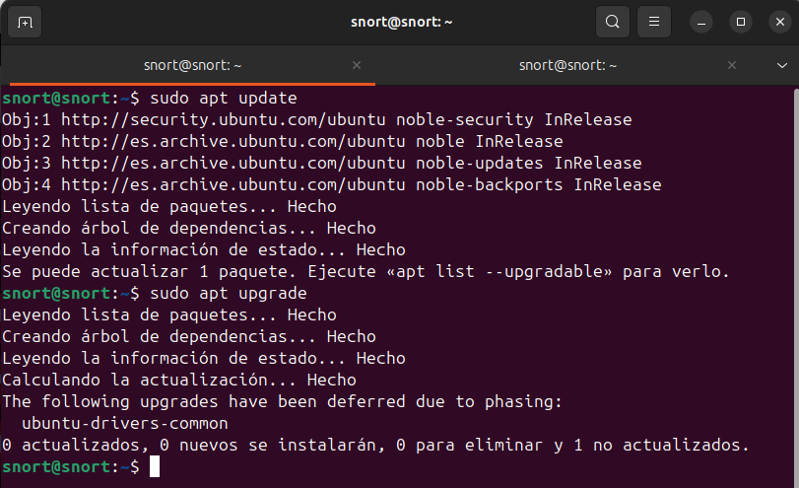

Després, instal·la les dependències necessàries per a la compilació de Snort

sudo apt install -y build-essential libpcap-dev libpcre3-dev libdumbnet-dev bison flex zlib1g-dev liblzma-dev openssl libssl-dev

Descarregueu l'última versió de Snort des del seu lloc web oficial i procediu a descomprimir-la:

wget https://www.snort.org/downloads/snort/snort-2.9.20.tar.gz

tar -xvzf snort-2.9.20.tar.gz

cd snort-2.9.20

Compilé e instalé Snort executando:

./configure --enable-sourcefire

make

sudo make install

Per verificar que la instal·lació va ser exitosa, comprovo la versió instal·lada:

snort -V

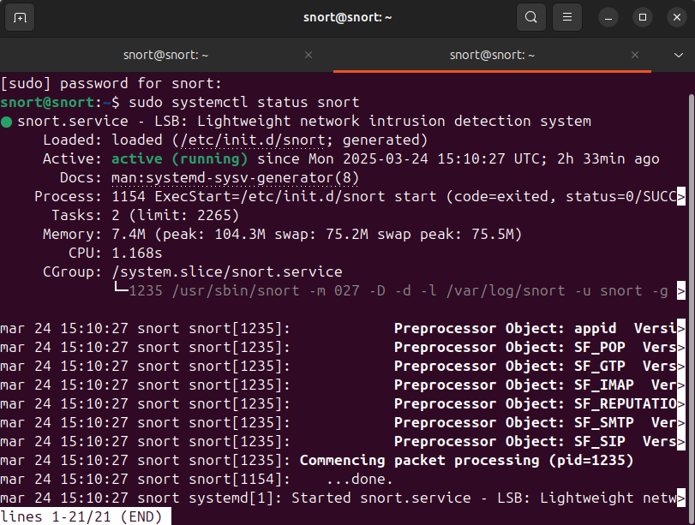

**Configuració de Snort**

Després de la instal·lació, creieu els directoris necessaris per a la configuració i emmagatzematge de registres:

sudo mkdir -p /etc/snort/rules

sudo mkdir -p /var/log/snort

sudo touch /etc/snort/rules/local.rules

sudo touch /etc/snort/snort.conf

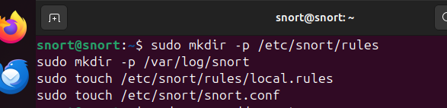

Asseguré els permisos adequats per a l' usuari de Snort:

sudo groupadd snort

sudo useradd -r -s /sbin/nologin -g snort snort

sudo chown -R snort:snort /var/log/snort

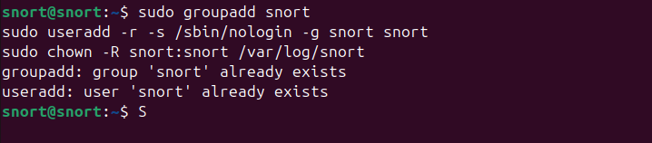

Modifiqués l'arxiu de configuració /etc/snort/snort.conf per definir la ruta de les regles i els registres d'alertes:

output alert_fast: /var/log/snort/alerts.log



Agregueu una regla bàsica en /etc/snort/rules/local.rules per detectar pings ICMP:

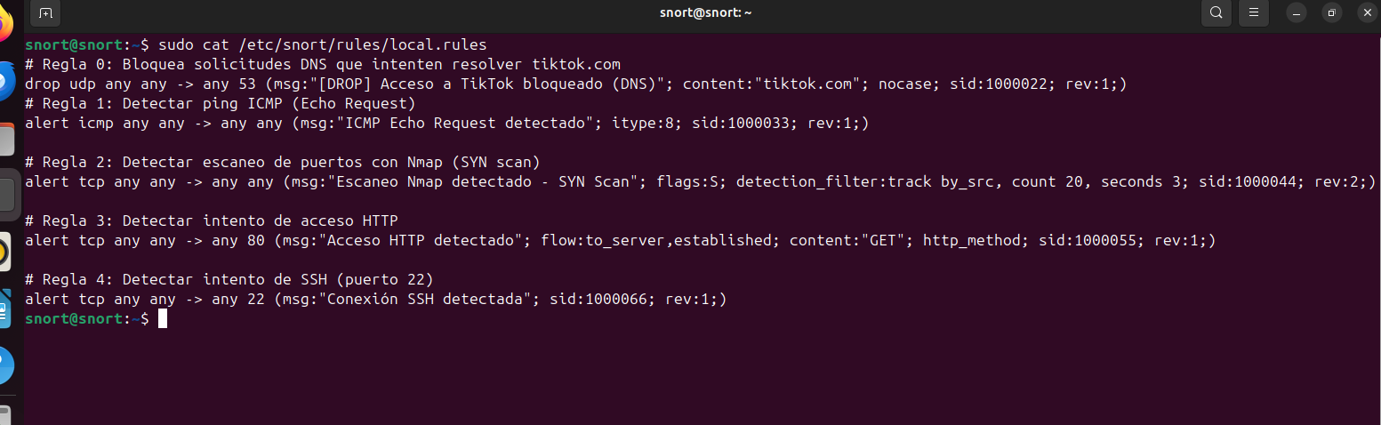

sudo snort -T -c /etc/snort/snort.conf

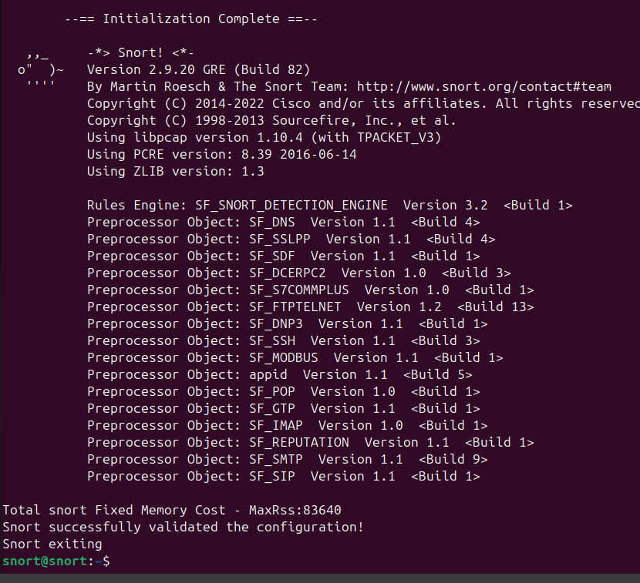

Finalment, prova Snort en mode detecció:

sudo snort -c /etc/snort/snort.conf -A console

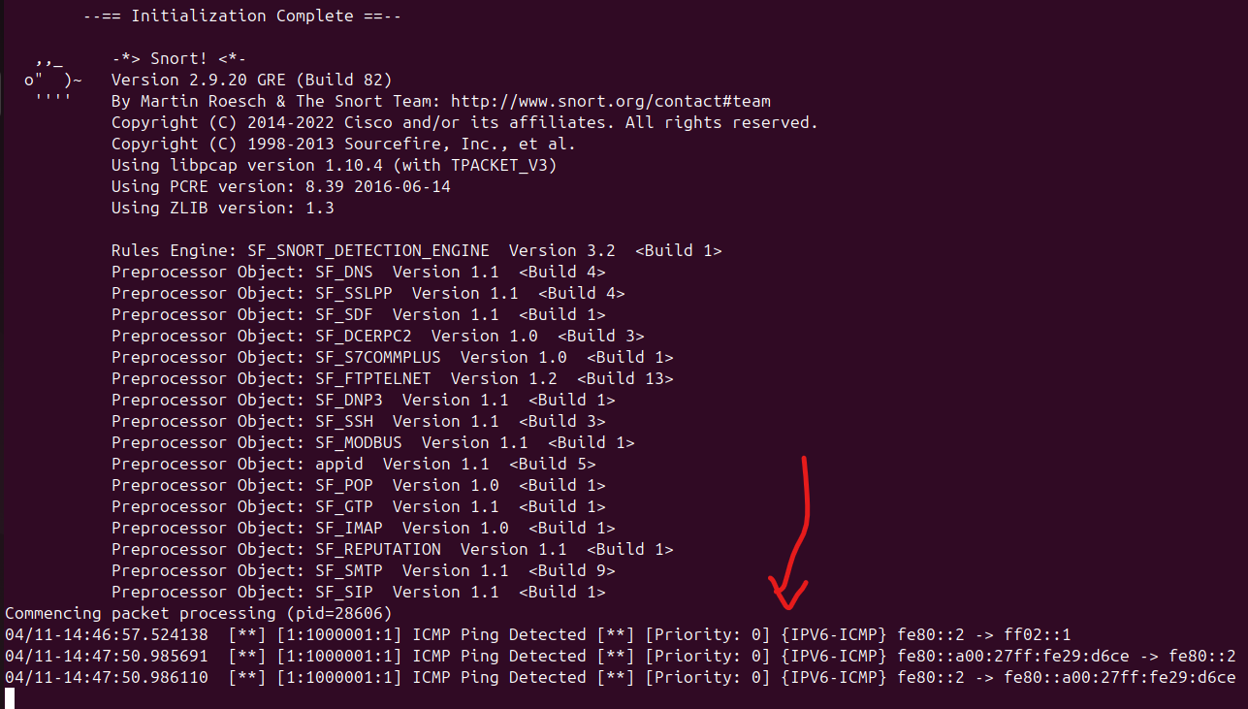

A baix i utilitzat més paràmetres per veure en temps real totes les alertes

**Simulació d'Atacs des de Kali Linux**

**Per comprovar el correcte funcionament de les regles creades a Snort, vaig utilitzar una màquina Kali Linux connectada a la mateixa xarxa que l'IDS. Des de Kali, vaig generar diferents tipus de tràfic per activar les regles configurades al fitxer local.rules.**

**-Ping (ICMP) – Regla 1**

**Vaig executar un ping simple des de Kali al servidor amb Snort per activar la regla de detecció de paquets ICMP:**

**ping -c 3 192.168.1.100**

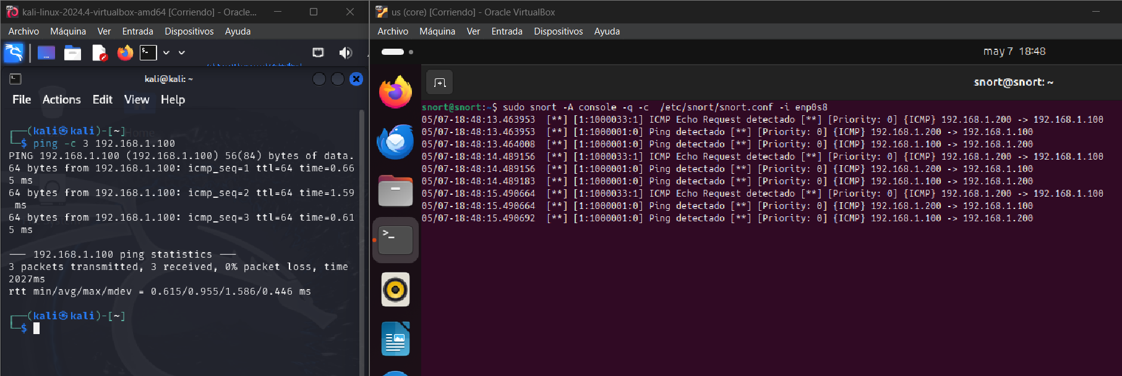

**-Escaneig SYN amb Nmap – Regla 2**

**Vaig simular un escaneig de ports utilitzant Nmap amb l'objectiu de generar una alerta per escaneig SYN:**

**sudo nmap -sS 192.168.1.100**

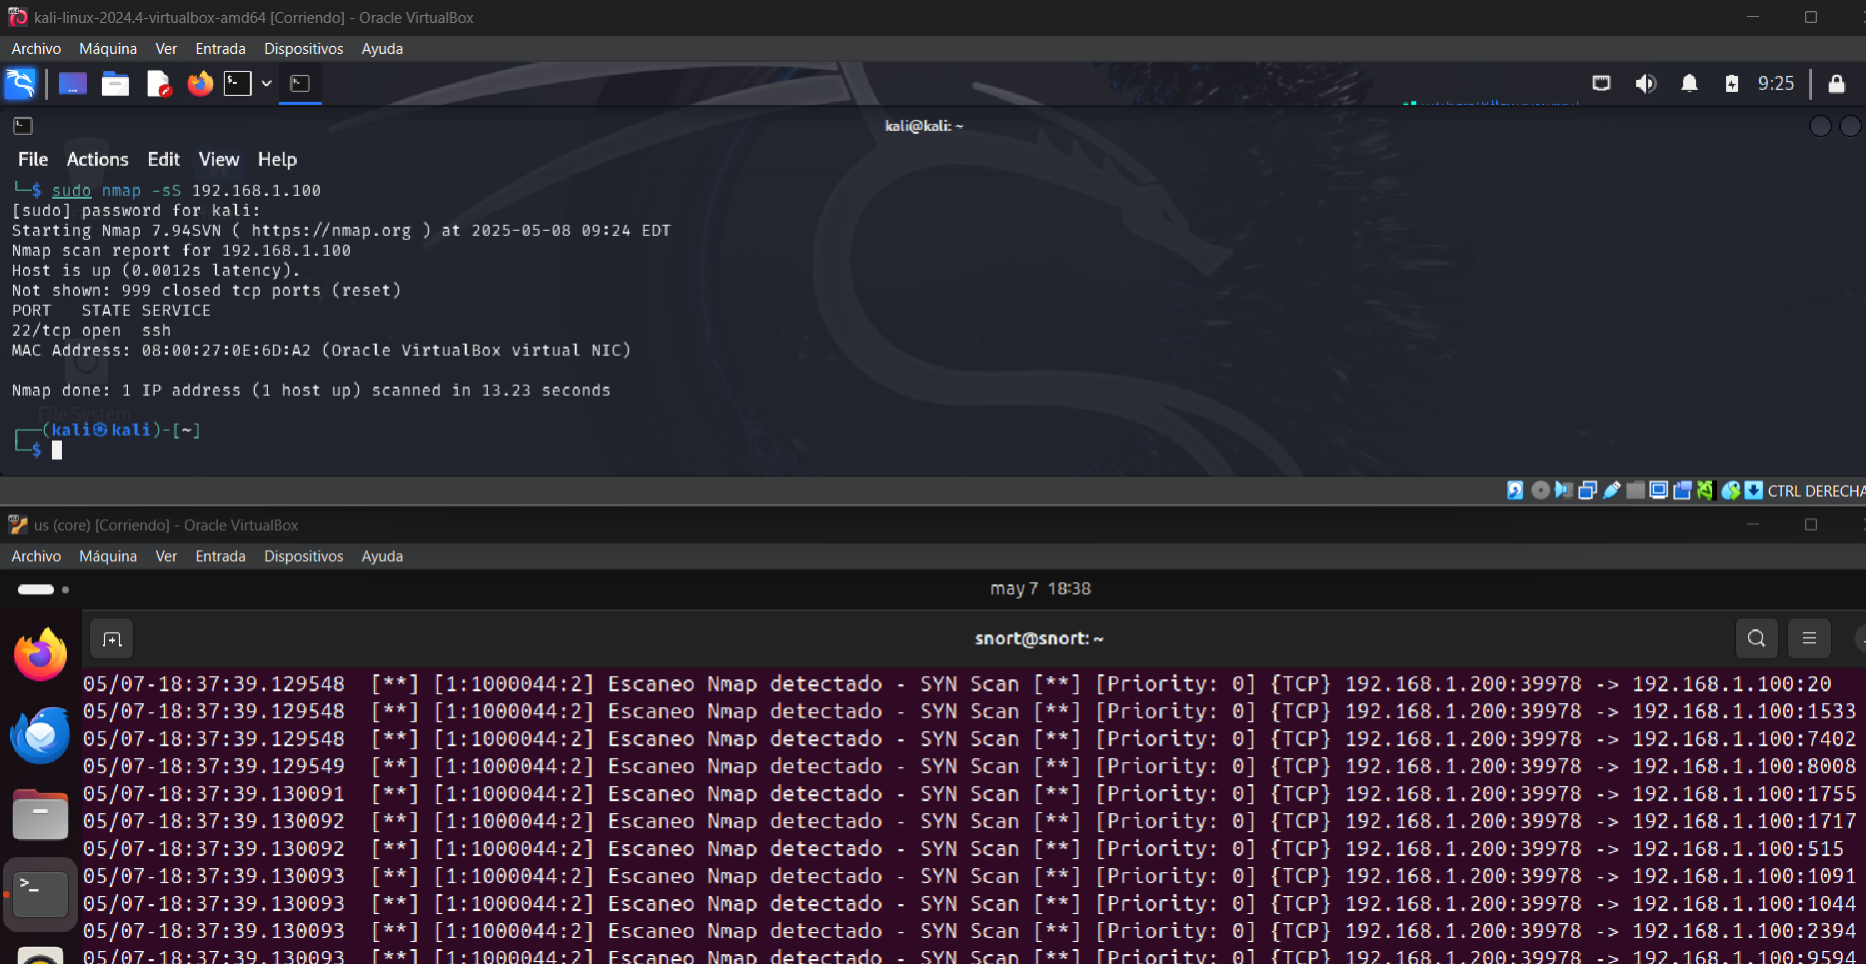

**-Sol·licitud HTTP – Regla 3**

**Per a aquesta prova, primer vaig iniciar un servidor HTTP simple a la màquina amb Snort per obrir el port 80:**

**sudo python3 -m http.server 80**

**Després, des de Kali, vaig fer una sol·licitud HTTP amb curl:**

**curl http://192.168.1.100**

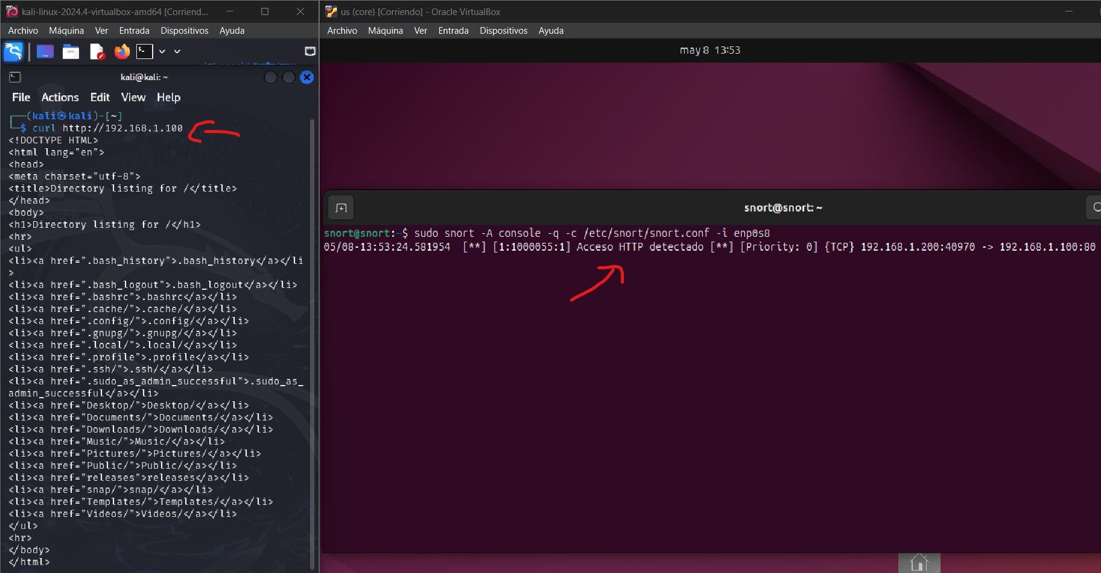

**-Connexió SSH – Regla 4**

**Per activar aquesta regla, simplement vaig intentar connectar-me via SSH al servidor amb Snort:**

**ssh 192.168.1.100**

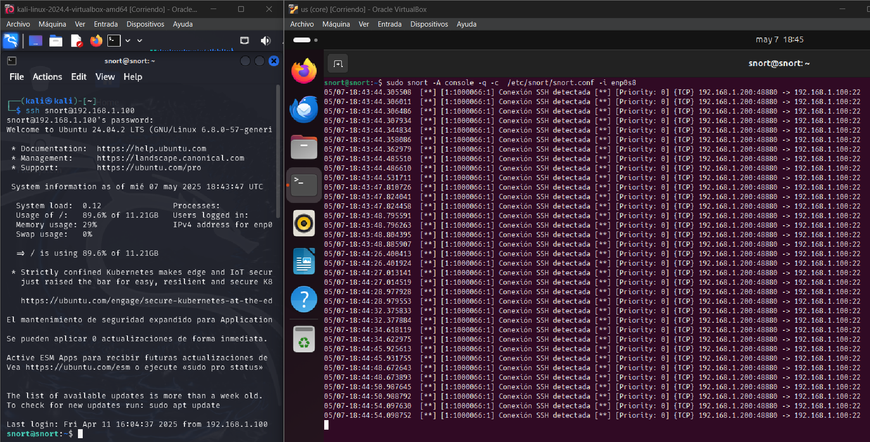

**-Petició DNS a TikTok – Regla 0**

**Finalment, vaig provar la detecció d'una consulta DNS específica a tiktok.com com a exemple de tràfic potencialment restringit:**

**dig tiktok.com**

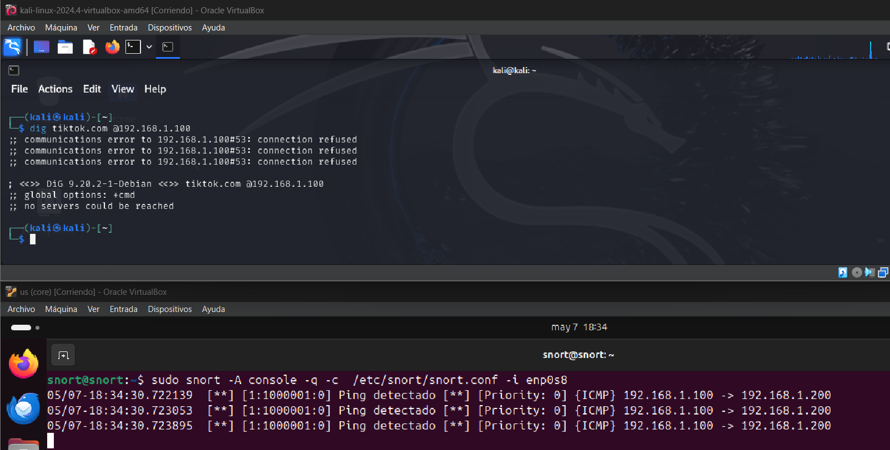

# Conclusió Final

Aquest projecte m’ha permès dissenyar un CPD eficient, segur i escalable. He aplicat bones pràctiques de distribució física, redundància elèctrica i de xarxa, i he incorporat sistemes de seguretat com Snort. El resultat és un entorn robust, preparat per a operacions crítiques i fàcilment mantenible.

# Possibles millores

* Automatitzar configuracions amb Ansible.
* Afegir backups en remot.
* Integrar un sistema SIEM per millor detecció d’amenaces.
* Virtualitzar amb Proxmox o VMware.
* Usar energia renovable per reduir l’impacte ambiental.

# Webgrafia

**Infraestructura**

* <https://www.apc.com/>
* <https://www.dell.com/>
* <https://www.qnap.com/>
* <https://www.pccomponentes.com/>
* <https://es.rs-online.com/>

**Seguretat i Monitoratge**

* <https://www.pfsense.org/>
* <https://www.snort.org/>
* <https://www.zabbix.com/>

**Refrigeració i Energia**

* <https://www.climaveneta.com/en>
* <https://www.leroymerlin.es/>
* <https://www.technikboerse.com/>
* <https://www.iberdrola.es/>
* <https://www.naturgy.es/>

<https://www.bicsi.org>

<https://elcapored.jimdofree.com/normas-568a-568b/>

<https://www.iberdrola.es/>